od 1. do 3. aprila

četrtek, 2. april, ob 9.00,
Dom kulture MALA NEDELJA

LIZIKA IN VILA TABLETKA,

predstava Gledališča Ku-kuc iz Lendave za otroški abonma

( OI JSKD Ljutomer )

četrtek, 2. april, ob 19.30

Dom kulture LJUTOMER

K O M E D I J A

V. Möderndorfer:
ŠAH MAT

( KD Ivan Kaučič Ljutomer )

petek, 3. april, ob 19.00
dvorana glasbene šole LJUTOMER:

SREČANJE
Z VLASTO NUSSDORFER

( Gimnazija Fr. Miklošiča
in OI JSKD Ljutomer )

od 4. do 16. aprila

nedelja, 5. april, ob 14.00
Vaško gasilski dom BUČEČOVCI:

POZDRAV MATERAM
IN ŽENAM,

nastop sekcij društva

( KD Kajer Bučečovci )

petek, 10. april, ob 18.00

v prostorih MCP

na SP. KAMENŠČAKU 23:

DRUGAČNOST NAS ZDRUŽUJE,

multimedijski performans,
čudoviti svet Madagaskarja

( Mladinski center Prlekije )

četrtek, 16. april, od 8.00
Dom kulture LJUTOMER:

REGIJSKI MLADI ODER

izbranih otroških gledaliških skupin Prlekije in Prekmurja

( OI JSKD Ljutomer )

od 16. do 23. aprila

četrtek, 16. april, ob 19.30
Dom kulture LJUTOMER:

K O M E D I J A

Tone Partljič:
PARTNERSKA POROKA,
režija Srečko Centrih,
gostovanje KuD Križevci

( KD Ivan Kaučič Ljutomer )

petek, 17. april, ob 16.00
Dom kulture LJUTOMER:

PEVSKI FESTIVAL

otroških in mladinskih zborov

( OI JSKD Ljutomer )

četrtek, 23. april, ob 19.00
dvorana glasbene šole LJUTOMER:

Fran Miličinski:
ZVEZDICA ZASPANKA-1. prizor,

zaključna produkcija udeležencev male šole gledališča,
mentor Alojz Domnik

( OI JSKD Ljutomer )

od 24. do 30. aprila

petek, 24. april, ob 19.00

Dom kulture KRIŽEVCI:

PRLEKI SMO VESELI LIDJE,

srečanje pevcev ljudskih pesmi in godcev ljudskih viž iz Prlekije

( OI JSKD Ljutomer )

sobota, 25. april, ob 19.00

Dom kulture LJUTOMER

K O N C E R T

PARTIZANSKEGA PEVSKEGA ZBORA iz Ljubljane, v počastitev Dneva upora proti okupatorju

( Občina in Združenje NOB Ljutomer )

sobota, 25. april, ob 19.30

Dom kulture RAZKRIŽJE

PODOBE SKOZI ČAS,

30 let folklore KUD Razkrižje

( Občina in KUD Razkrižje )

ČESTITAMO:

mladim lutkarjem iz OŠ Ivana Cankarja in Gimnazije Fr. Miklošiča Ljutomer za uvrstitev na regijsko srečanje;

☺ ☺ ☺

Kulturne prireditve OI JSKD Ljutomer
in gostovanja kulturnih skupin
izvajamo tudi s pomočjo
donatorjev in sponzorjev:

Komunalno stanovanjsko podjetje d.o.o., Ljutomer

KRKA d.d. Novo mesto

Krovstvo in kleparstvo Stanislav
Rakuša s.p., Stročja vas

Iskrena hvala !

Zloženko
LJUBITELJSKA KULTURA APRILA 2009
je izdala OI JSKD Ljutomer,
Prešernova 20 – 9240 Ljutomer,
tel.:+386 2 584 97 87, faks:584 97 86, 041 790 007
e-pošta:mira.rebernik@jskd.si

na podlagi prejetih podatkov kulturnih društev.
Odgovorna oseba: Mira Rebernik Žižek

Razmnoženo: 150 izvodov
Ljutomer, marec 2009



Javni sklad Republike Slovenije

za kulturne dejavnosti

Območna izpostava Ljutomer,

Kulturna društva v občinah
Ljutomer, Križevci, Veržej, Razkrižje

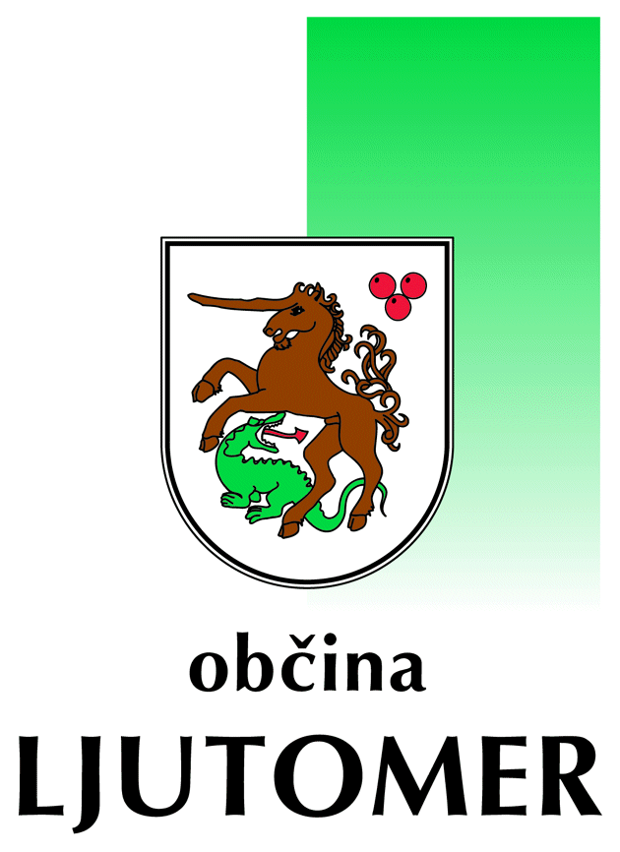

LJUBITELJSKA

K U L T U R A

APRILA 2009


KRIŽEVCI VERŽEJ RAZKRIŽJE

